附件二、VACC API介接正式上線申請表
衛生福利部疾病管制署
國際預防接種子系統(VACC) API正式機介接申請
本機構已完成疾病管制署「國際預防接種資訊子系統(VACC)」預防接種資料API介接建置，擬請同意將本機構之VACC API測試的介接路徑切換至正式環境，並已依以下測試情境，檢附測試結果，如附供參。
備註：填寫完成後，傳真至(02) 2391-2066及Email電子檔至szuhsuan@cdc.gov.tw。
申請API項目：
- 接種/開立藥品紀錄應用程式
- 接種/開立藥品及其證書歷程查詢應用程式
- 疫苗/藥品庫存查詢應用程式
- NIIS預注資料查詢應用程式
- 開立證書應用程式

此致 衛生福利部疾病管制署
機構章
批次代表機構全銜：_____________________________________
機構代碼：_____________________________________________
填寫人簽章：_________________ 職稱：__________________
聯絡電話：___________________________________ (請加區碼)
電子郵件(以此通知配發正式機 KeyID/KeySecret 資訊)：
_______________________________________________________

中華民國 年 月 日

驗證情境A、請透過VACC API查詢貴單位(測試環境)既有庫存，並將查詢結果填至下表：
建議作業程序API:VACC3
序號 | 疫苗名稱 | 疫苗代碼 |  | 批號 | 包裝 | 庫存量(劑)
範例 | 黃熱病疫苗 | YF |  | V3F402V(V3F40) | 小瓶 | 109
01
02
03
04
備註：序號列數不足請自行[新增]填寫。
以下資訊由驗證人員填寫
驗證人員(簽章)： |  |  | 驗證結果：符合 不符合
VACC系統驗證畫面截圖(範例)：
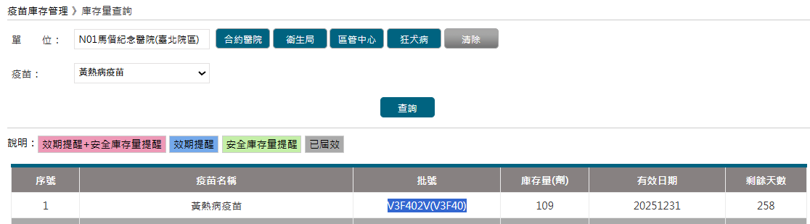
備註：驗證完後，請同步確認預測試單位是否有足夠的庫存可進行測試。

驗證情境B、請依個案識別資訊(國人證號、居留證號、護照號碼，請擇一)自定義其基本資料，並依以下情境進行測試：
- [新增] yyyy-mm-dd接種黃熱病疫苗(YF)，同時辦理新證；同日開立藥品阿托奎酮與氯胍混合製劑(MALAR)，數量4。
- [新增]一個月後，個案再接種不活化小兒麻痺疫苗(IPV)，並辦理加簽。
建議作業程序API:VACC1-1、VACC1-2
序號 | 識別類型 | 證號資訊 | 出生日期
範例 | 國人證號 | R123441*** | 1983-12-11
範例 | 居留證號 | I875830800 | 1983-12-11
範例 | 護照號碼 | 202504100630 | 1983-12-11
01
02
03
備註：請於以上欄位，告知於情境B自訂的個案資訊，以俾利後續驗證人員自VACC進行驗證。

以下資訊由驗證人員填寫
驗證人員(簽章)： | 驗證結果：符合 不符合
VACC系統驗證畫面截圖(範例)：
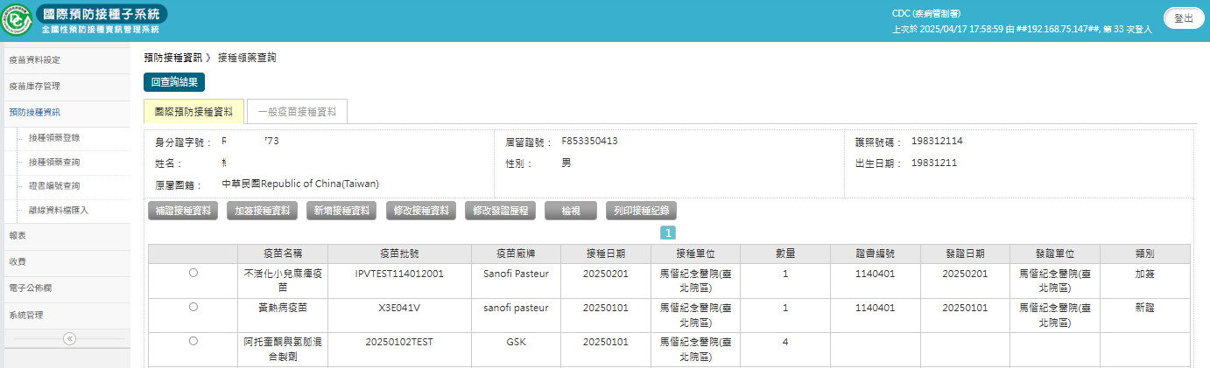

驗證情境C、個案(ID:G858125760，出生日期:1983-04-01)查詢VACC紀錄發現有「4價多醣類流行性腦脊髓膜炎疫苗」接種紀錄，但實際未曾於貴單位接種過，擬請貴單位協助刪除該筆接種紀錄及證書資訊；另於該次門診，補登COVID疫苗接種紀錄，並同時辦理新證。
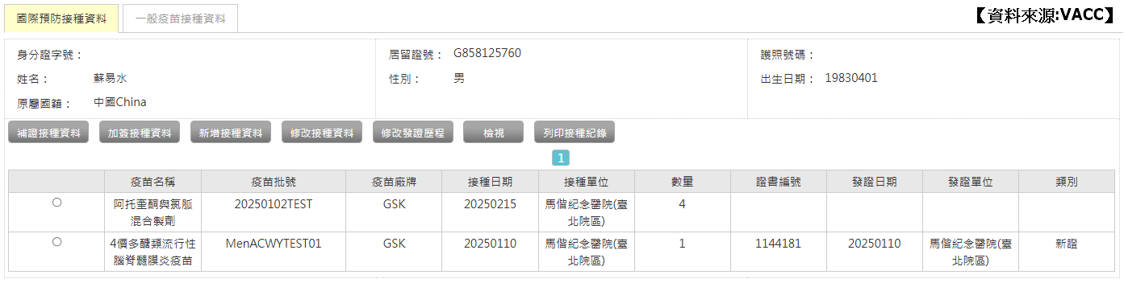
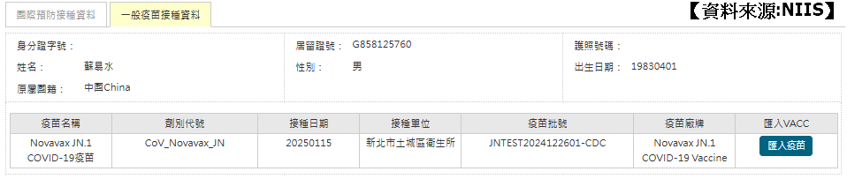
建議作業程序 API:VACC2、VACC5-2、VACC1-3；VACC4、VACC1-1。
以下資訊由驗證人員填寫
驗證人員(簽章)： | 驗證結果：符合 不符合
VACC系統驗證畫面截圖(範例)：
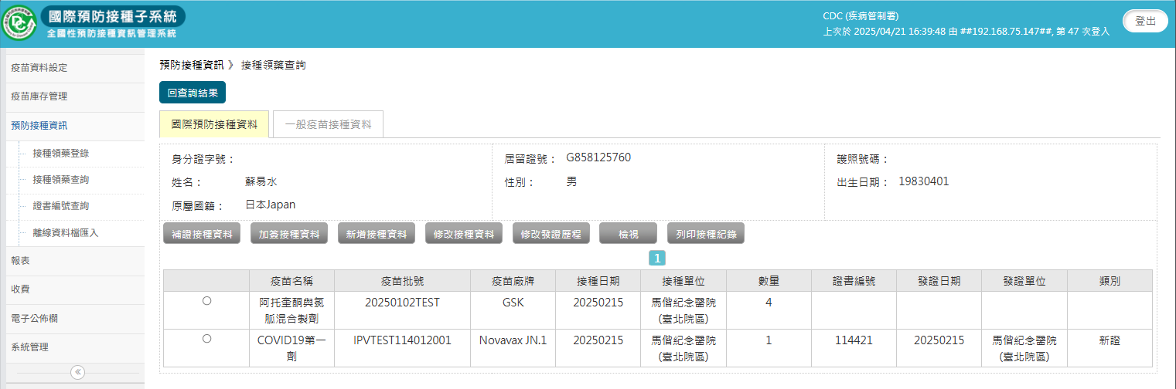
備註：驗證人員確認後，煩請同步回復情境描述的原始測試資料型態，以俾利下一個單位進行測試。

驗證情境D、個案(ID: K974921105，出生日期:1982-10-10)預定於近期出國，但日前已接種過黃熱病疫苗並核發證書，因證書遺失，故於該次門診，申請補證。
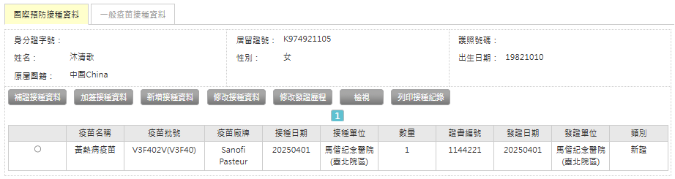
建議作業程序 API:VACC2、VACC5-1。
以下資訊由驗證人員填寫
驗證人員(簽章)： | 驗證結果：符合 不符合
VACC系統驗證畫面截圖(範例)：
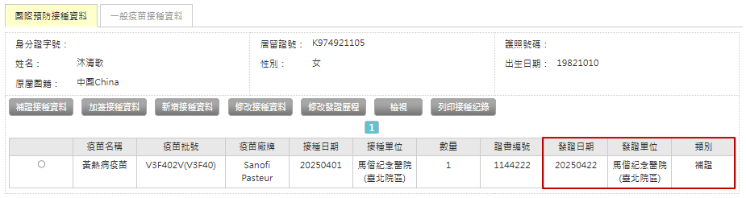
備註：驗證人員確認後，煩請同步回復情境描述的原始測試資料型態，以俾利下一個單位進行測試。

驗證情境E、個案(ID: M909495511，出生日期:1982-10-10)經查詢VACC紀錄發現當初於貴單位所接種的疫苗，其應為4價多醣類流行性腦脊髓膜炎疫苗(批號:MenACWYTEST01/廠牌:GSK)，並非是黃熱病疫苗，擬請貴單位協助進行資料修正。
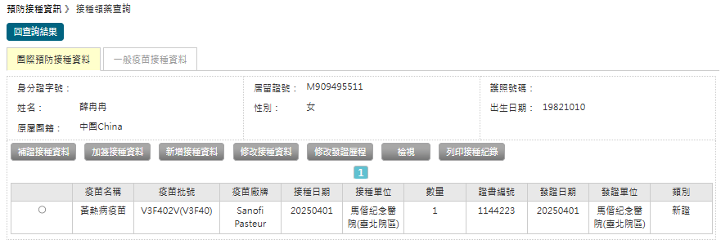
建議作業程序 API:VACC2、VACC1-1。
以下資訊由驗證人員填寫
驗證人員(簽章)： | 驗證結果：符合 不符合
VACC系統驗證畫面截圖(範例)：
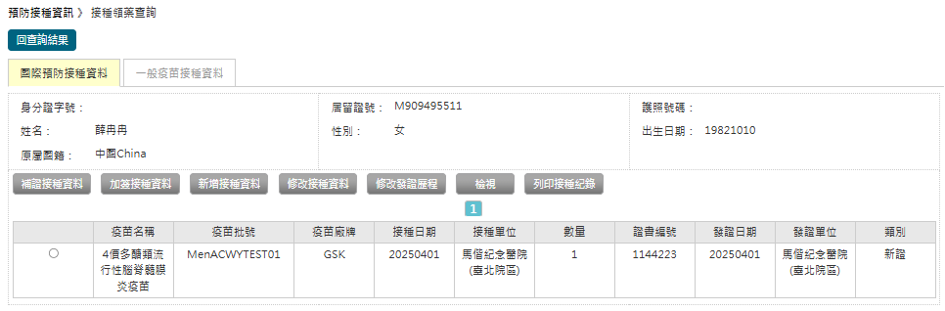
備註：驗證人員確認後，煩請同步回復情境描述的原始測試資料型態，以俾利下一個單位進行測試。

正式機上線檢核表
※以下由疾病管制署審核填寫
序號 | 院所申請API項目 | 檢疫組簽章 | 輔導廠商簽章 | 資訊室簽章
1 | 接種/開立藥品紀錄應用程式介面 |  | -
2 | 接種/開立藥品及其證書歷程查詢應用程式介面 |  | -
3 | 疫苗/藥品庫存查詢應用程式介面 |  | -
4 | NIIS預注資料查詢應用程式介面 |  | -
5 | 開立證書應用程式介面 |  | -

正式機上線審查結果
單位 | 審查內容 | 審查人簽名 | 同意
檢疫組/  輔導廠商 | 依驗證情境，比對資料是否確實在執行了[新增]/[修改]/[刪除]等程序後，web查詢結果是否符合。 |  | 是  否
輔導廠商 | 申請文件完整性及API平台及防火牆開通 |  | 是  否
註：奉核後請Email予權責組。

